효과적인 프로젝트 설계하기: 지구를 지키자
스프레드시트 활용하기

지구를 훼손하지 말라 스프레드시트 사용지침
단계 1: 데이터 수집하기
쓰레기 프로젝트를 위한 데이터를 수집합니다(학교 폐기물관리, 가정 쓰레기 배출, 비용분석 등등).
단계 2: 스프레드시트 만들기
스프레드시트 응용프로그램에서 워크시트를 엽니다. 셀 A1에서 연구과제의 제목을 입력합니다(예를 들어, 우리 4인 가족은 어느 만큼의 쓰레기를 배출하는가?를 입력합니다). 제목이 몇 개의 열에 걸치도록 하기 위해 걸치고자 하는 셀들을 강조표시한 다음 서식 메뉴를 선택하고, 셀을 클릭하고, 정렬 탭을 클릭합니다. 텍스트조정 란에서 셀병합을 클릭하고 확인을 클릭합니다. 이제 제목을 중앙에 배치하고 글꼴 크기와 스타일을 조정합니다. 배경색채움도 변경할 수 있습니다.
셀 A3에서 시작하는 줄3에서 열과 줄의 소제목을 입력하여 여러분이 측정 또는 계산한 물품을 표시합니다(다음 예제를 참조하세요). 다음에, 열B 또는 열B와 C에 데이터를 입력합니다.
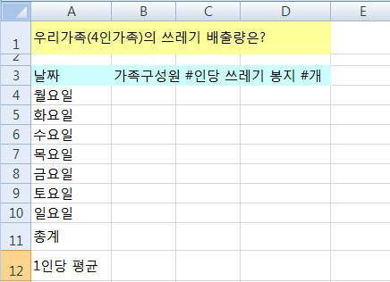
단계 3: 차트 또는 그래프 만들기
그래픽으로 표현하고자 하는 모든 셀을 강조 표시합니다. 삽입 메뉴에서 차트를 클릭합니다. 데이터를 가장 잘 표현할 것으로 생각되는 차트 유형을 선택하고 다음 버튼을 클릭한 다음 차트나 그래프를 위한 세부 지시사항을 따라갑니다. 적절할 경우 차트와 그 축들에 제목을 추가합니다. 여러분의 차트 또는 그래프 유형에 격자선을 사용하고자 하면 격자선 탭을 클릭하고 격자선 옵션을 실험해봅니다. 데이터를 더 이해하기 쉽게 표현해주는 격자선을 선택합니다. 범례 탭을 클릭하고 범례의 위치를 선택한 다음 다음을 클릭합니다. 차트나 그래프를 워크시트 원본에 객체로 배치하여 객체를 검토할 때 워크시트 기입내용을 볼 수 있게 하거나, 또는 차트나 그래프를 별도의 워크시트에 배치하고 표식을 붙여둡니다(다음 샘플의 스프레드시트를 보여주는 다음 예제를 참조하세요).
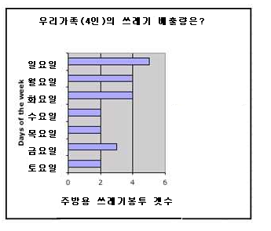
몇 가지 차트 옵션을 검토해보고 데이터를 가장 잘 표현해주는 차트를 선택합니다! 또는 설문조사의 몇 가지 상이한 설문 유형을 선택하여 상이한 차트로 표현합니다.
단계 4: 수식 막대를 이용하여 수식 만들기
자동계산을 위한 수식을 만들기 위해 계산에 포함하고자 하는 셀을 클릭합니다. 등호 표시(=)를 수식 막대에 입력합니다. 여러분이 계산하고자 하는 연산 또는 수식을 결정합니다. 예를 들어, 가족 1인당 쓰레기봉지의 평균값 #를 구하기 위해 쓰레기봉지 총수를 가족구성원수로 나눕니다. 그러면 여러분의 수식은 =B11/C11과 비슷할 것입니다.
단계 5: 함수삽입 대화상자를 이용하여 수식 만들기
함수삽입 대화상자를 이용하여 수식을 만들려면 함수에 집어넣고자 하는 셀을 클릭합니다. 삽입 메뉴를 선택하고 함수를 클릭합니다. 함수삽입 대화상자가 열립니다. 함수를 선택합니다(많은 함수가 이용 가능합니다-간략한 설명을 보려면 각각의 함수를 클릭합니다). 확인을 클릭합니다. 1번 텍스트상자에서 함수에 넣고자 하는 셀을 입력합니다. 예를 들어, 이 예제의 경우 B4:B10을 입력합니다. 확인을 클릭합니다. 여러분의 데이터가 계산이 완료되어 선택한 셀에 나타납니다.
